РОССИЙСКИЙ УНИВЕРСИТЕТ ДРУЖБЫ НАРОДОВ

**Факультет физико-математических и естественных наук**

**Кафедра прикладной информатики и теории вероятностей**

ОТЧЕТ

по лабораторной работе № 9

дисциплина: Администрирование сетевых подсистем

Студент:

Группа:

**МОСКВА**

2023 г.

# Цель работы:

Приобретение практических навыков по установке и простейшему конфигурированию POP3/IMAP-сервера.

# Ход работы:

**9.4.1. Установка Dovecot**

1. На виртуальной машине server войдите под вашим пользователем и откройте терминал. Перейдите в режим суперпользователя: sudo -i

2. Установите необходимые для работы пакеты: dnf -y install dovecot telnet

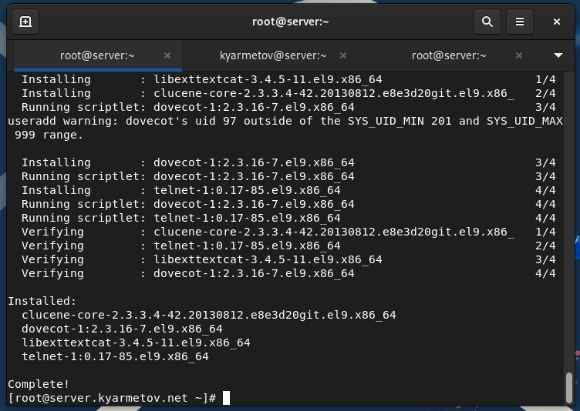

**9.4.2. Настройка dovecot**

1. В конфигурационном файле /etc/dovecot/dovecot.conf пропишите список почтовых протоколов, по которым разрешено работать Dovecot: protocols = imap pop3

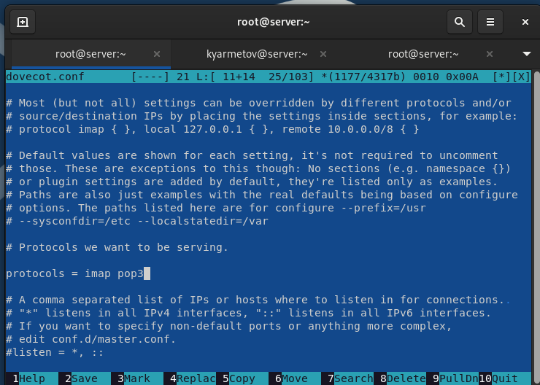

2. В конфигурационном файле /etc/dovecot/conf.d/10-auth.conf укажите метод аутентификации plain: auth_mechanisms = plain

3. В конфигурационном файле /etc/dovecot/conf.d/auth-system.conf.ext проверьте, что для поиска пользователей и их паролей используется pam и файл passwd: passdb { driver = pam } userdb { driver = passwd }

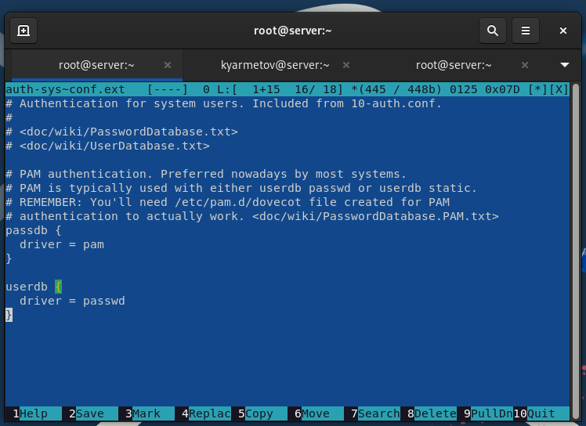

4. В конфигурационном файле /etc/dovecot/conf.d/10-mail.conf настройте месторасположение почтовых ящиков пользователей: mail_location = maildir:~/Maildir

5. В Postfix задайте каталог для доставки почты: postconf -e 'home_mailbox = Maildir/'

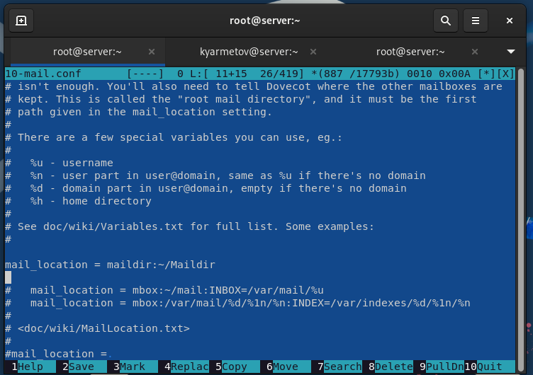

6. Сконфигурируйте межсетевой экран, разрешив работать службам протоколов POP3 и IMAP: firewall-cmd --get-services firewall-cmd --add-service=pop3 --permanent firewall-cmd --add-service=pop3s --permanent firewall-cmd --add-service=imap --permanent firewall-cmd --add-service=imaps --permanent firewall-cmd --reload firewall-cmd --list-services

7. Восстановите контекст безопасности в SELinux: restorecon -vR /etc

8. Перезапустите Postfix и запустите Dovecot: systemctl restart postfix systemctl enable dovecot systemctl start dovecot

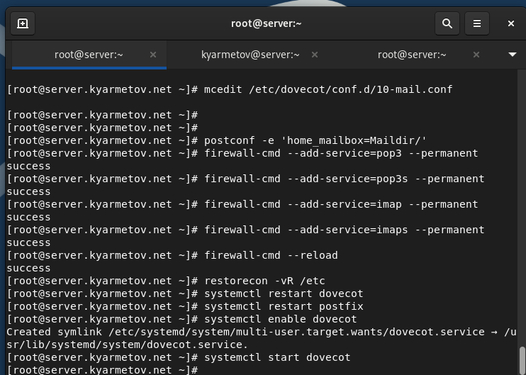

**9.4.3. Проверка работы Dovecot**

1. На дополнительном терминале виртуальной машины server запустите мониторинг работы почтовой службы: tail -f /var/log/maillog

2. На терминале сервера для просмотра имеющейся почты используйте: MAIL=~/Maildir mail

3. Для просмотра mailbox пользователя на сервере используйте: doveadm mailbox list -u user (вместо user укажите свой логин).

4. На виртуальной машине client войдите под вашим пользователем и откройте терминал. Перейдите в режим суперпользователя: sudo -i

5. Установите почтовый клиент: dnf -y install evolution

6. Запустите и настройте почтовый клиент Evolution: – в окне настройки учётной записи почты укажите имя, адрес почты в виде user@user.net (вместо user укажите свой логин), введите пароль вашего пользователя, нажмите «Продолжить», затем нажмите «Настроить вручную»; – в качестве IMAP-сервера для входящих сообщений и SMTP-сервера для исходящих сообщений пропишите mail.user.net, в качестве пользователя для входящих и исходящих сообщений укажите user (вместо user укажите свой логин); – проверьте номера портов: для IMAP — порт 143, для SMTP — порт 25; – проверьте настройки SSL и метода аутентификации: для IMAP— STARTTLS, аутентификация по обычному паролю, для SMTP — без аутентификации, аутентификация — «Без аутентификации»; – при возникновении сообщения о небезопасном соединении выставьте галочку о понимании риска работы по такому соединению и нажмите «Ок», затем подтвердите исключение безопасности, нажав в появившемся окне соответствующую кнопку.

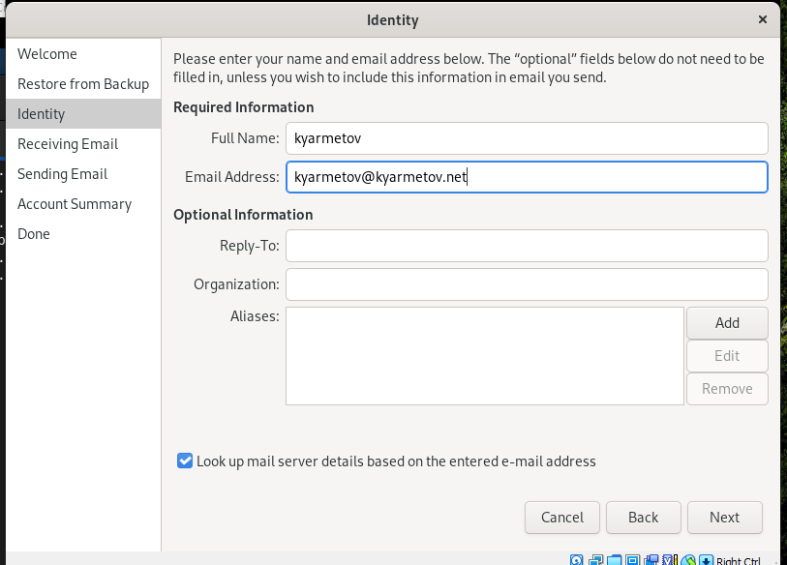

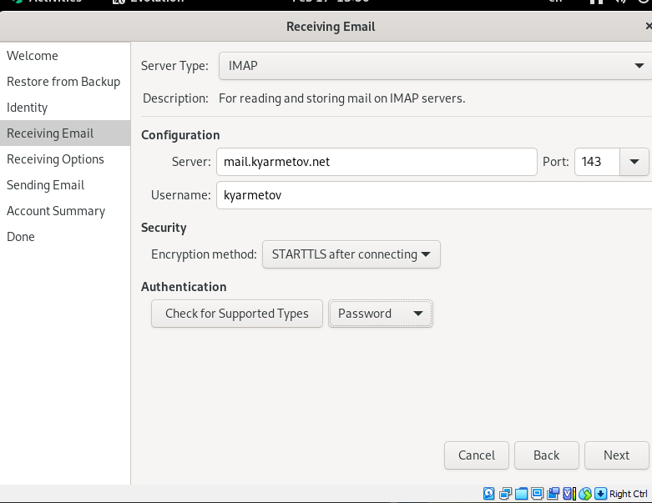

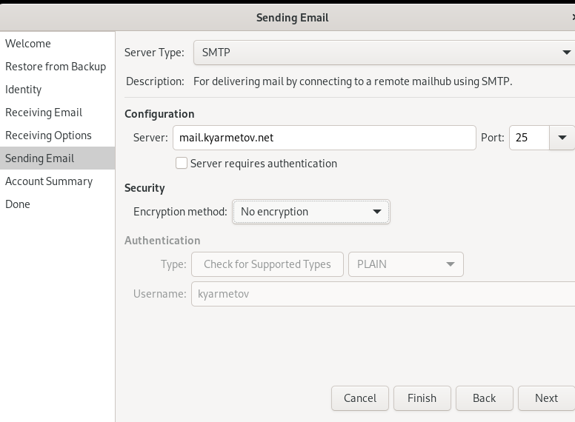

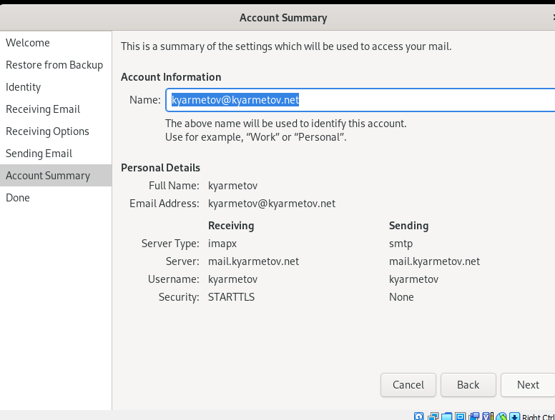

7. Из почтового клиента отправьте себе несколько тестовых писем, убедитесь, что они доставлены.

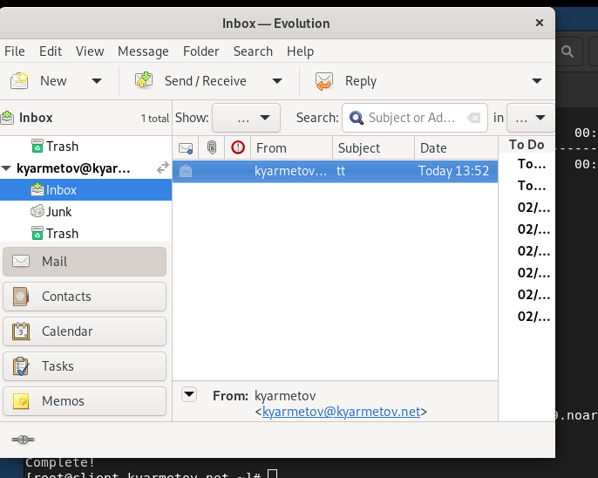

8. Параллельно посмотрите, какие сообщения выдаются при мониторинге почтовой службы на сервере, а также при использовании doveadm и mail. В отчёте прокомментируйте эту информацию.

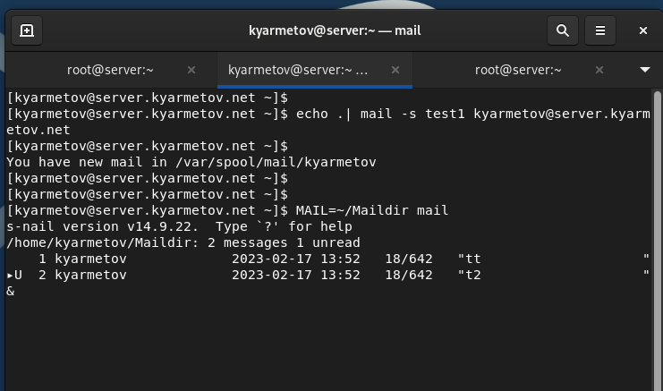

9. Проверьте работу почтовой службы, используя на сервере протокол Telnet: – подключитесь с помощью протокола Telnet к почтовому серверу по протоколу POP3 (через порт 110), введите свой логин для подключения и пароль: telnet mail.user.net 110 user имя_пользователя pass ваш_пароль (в названии почтового сервера и в имени пользователя вместо user используйте свой логин); – с помощью команды list получите список писем; – с помощью команды retr 1 получите первое письмо из списка; – с помощью команды dele 2 удалите второе письмо из списка;

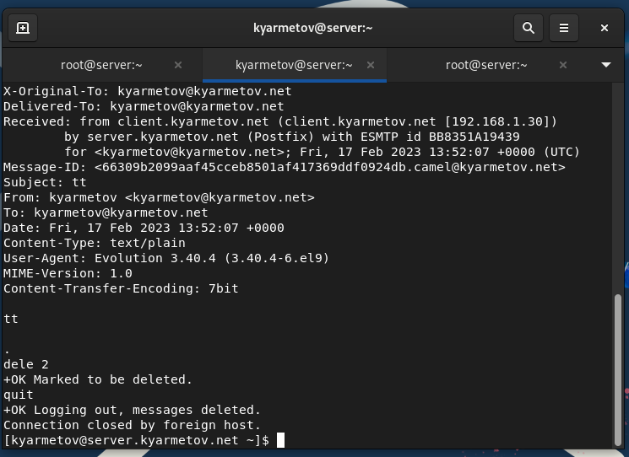

**9.4.4. Внесение изменений в настройки внутреннего окружения виртуальной машины**

1. На виртуальной машине server перейдите в каталог для внесения изменений в настройки внутреннего окружения /vagrant/provision/server/. В соответствующие подкаталоги поместите конфигурационные файлы Dovecot:

2. Замените конфигурационный файл Postfix: cp -R /etc/postfix/main.cf /vagrant/provision/server/mail/etc/postfix/

3. Внесите изменения в файл /vagrant/provision/server/mail.sh, добавив в него строки: – по установке Dovecot и Telnet; – по настройке межсетевого экрана; – по настройке Postfix в части задания месторасположения почтового ящика; – по перезапуску Postfix и запуску Dovecot.

4. На виртуальной машине client в каталоге /vagrant/provision/client скорректируйте файл mail.sh, прописав в нём: dnf -y install evolution

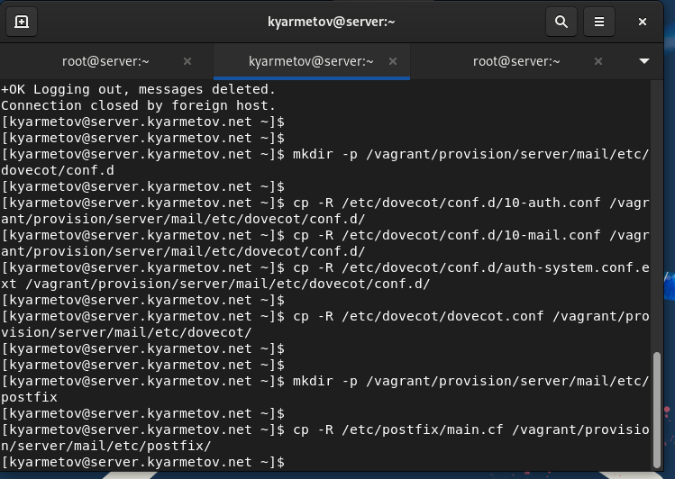

# Вывод:

Приобретены практические навыки по установке и конфигурированию SMTP-сервера.